Федеральное государственное бюджетное образовательное учреждение высшего образования

«Сибирский государственный университет телекоммуникаций и информатики»

(СибГУТИ)

Кафедра ТС и ВС

Курсовая работа.

Проектирование мобильной сети 4G (LTE).

Выполнил:

ст. гр. МГ-172

Тищенко И.В.

Проверил:

Дроздова В.Г.

Новосибирск 2018.

# СОДЕРЖАНИЕ

ВВЕДЕНИЕ 3

1 ИCХОДНЫЕ ДАННЫЕ. 4

2 ВЫБОР МОДЕЛИ РАСПРОСТРАНЕНИЯ СИГНАЛА 5

3 РАСЧЕТ ЗАВИСИМОСТИ ПОТЕРЬ СИГНАЛА ОТ РАССТОЯНИЯ МЕЖДУ АБОНЕНТАМИ И БАЗОВОЙ СТАНЦИЕЙ 5

4 РАСЧЕТ БЮДЖЕТА UL И DL. ОЦЕНКА МАКСИМАЛЬНО ДОПУСТИМЫХ ПОТЕРЬ 6

4.1 Бюджет нисходящего канала 6

4.2 Бюджет восходящего канала 7

4.3 Площадь покрытия базовой станции 8

6 РАСЧЕТ ПРОПУСКНОЙ СПОСОБНОСТИ БС 8

7. РАСЧЕТ ТРЕБУЕМОГО КОЛИЧЕСТВА ОБОРУДОВАНИЯ 9

8. СХЕМА АРХИТЕКТУРЫ ПОСТРОЕННОЙ СЕТИ 9

ЗАКЛЮЧЕНИЕ 10

# ВВЕДЕНИЕ

В данной курсовой работе необходимо, исходя из исходных данных, рассчитать радиус и пропускную способность базовой станции. По полученным данным нужно вычислить необходимое количество оборудования для обеспечения работоспособности сети 4G для заданного числа абонентов на фиксированной территории.

# 1 ИCХОДНЫЕ ДАННЫЕ.

|  |  |
| --- | --- |
| Параметр | Значение |
| Номер в журнале | 23 |
| Номер варианта | 3 |
| Диапазон частот | F = 1,9 ГГц |
| Режим дуплексирования | FDD |
| Ширина полосы частот | $BW=15$ МГц |
| Мощность передатчика eNB | $TxPowerENodeB=40$ Вт |
| Усиление антенны eNB | $AntGainENodeB=16$ дБи |
| Потери в антенно-фидерном тракте | $FeederLoss=2$ дБи |
| Тип местности | URBAN |
| Требуемая скорость в UL на краю соты | $SpeedUL=0.26$ Мбит/с |
| Требуемая скорость в DL на краю соты | $SpeedDL=0.6$ Мбит/с |
| Шумы eNB | $$NoiseFigureENodeB=2.2$$ |
| Шумы абонентского терминала UE | $NoiseFigureUE=6.5$ дБ |
| Высота подвеса антенны eNB | $$hENodeB=70$$ |
| Высота подвеса антенны UE | $$hUE=1.7$$ |
| Потери сигнала на застройку | $PenetrationM=20$ дБ |
| Площадь | $CoveredArea=260$ тыс. кв. км. |
| Число абонентов | $NumSub=290$ тыс. чел. |
| Трафик абонента в ЧНН(DL) | $SpeedTrafSub=13$ Мбайт |
| Число секторов БС(eNB) | 2 |
| Максимальное число eNodeB, подключаемых к S-GW | $MaxForSGW=$ 200 |
| Максимальное число eNodeB, подключаемых к MME | $MaxForMME=$ 350 |

# 2 ВЫБОР МОДЕЛИ РАСПРОСТРАНЕНИЯ СИГНАЛА

Ввиду таких исходных параметров как:

* Диапазон частот = 1.9 ГГц (150 МГц < 1.9 ГГц < 2 ГГц)
* Высота подвеса антенны БС = 70 м (30 м < 70 м < 200 м)
* Высота подвеса антенны МС = 1.7 м (1 м < 1.7 м < 10 м)
* Тип местности: URBAN

в качестве модели распространения сигнала была выбрана модель Окумура-Хата.

# 3 РАСЧЕТ ЗАВИСИМОСТИ ПОТЕРЬ СИГНАЛА ОТ РАССТОЯНИЯ МЕЖДУ АБОНЕНТАМИ И БАЗОВОЙ СТАНЦИЕЙ

Коэффициенты А и В для диапазона частот 1.5-2 ГГц:

$$А=46.3, В=33.9$$

Параметр а для городской и плотной городской застройки:

$$а=3.2∙\log_{10}{{\left(11.75∙hUE\right)}^{2}}-4.97=0.442$$

Параметр Lclutter для городской местности:

$$Lclutter=0$$

Параметр s:

$$\left\{\begin{aligned}s=\left(47.88+13.9∙\log_{10}{(F∙{10}^{3})}\right)-13.9∙\log_{10}{hENodeB∙\frac{1}{\log_{10}{50}},d<1 км} \\ s=44-6.55∙\log_{10}{(F∙{10}^{3})}, d≥1 км\end{aligned}\right.$$

$$\left\{\begin{aligned}s=39.91, d<1 км \\ s=22.52, d≥1 км\end{aligned}\right.$$

Формула для расчета затухания:

$$PL\left(d\right)=A+B+\log_{10}\left(F∙{10}^{3}\right)-13.82∙\log_{10}{hENodeB-a+s∙\log_{10}{d+}}+Lclutter$$

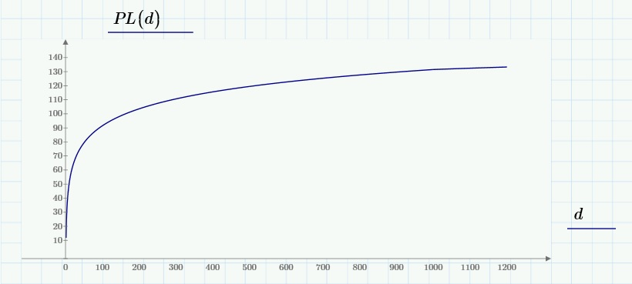

Рисунок 1 - График зависимости потерь сигнала от расстояния

# 4 РАСЧЕТ БЮДЖЕТА UL И DL. ОЦЕНКА МАКСИМАЛЬНО ДОПУСТИМЫХ ПОТЕРЬ

Тепловой шум приемника:

$$ThermalNoise=-174+10∙\log_{10}\left(BW∙{10}^{6}\right)=-102.24 дБ$$

Для обеспечения требуемой скорости $SpeedUL$ на краю соты в направлении UL, необходимо взять MCS со спектральной плотностью не менее чем x:

$$SpeedUL∙{10}^{6}=x∙BW∙{10}^{6}$$

$$x=\frac{SpeedUL∙{10}^{6}}{BW∙{10}^{6}}=0.017\frac{бит}{с}/Гц$$

Таким образом, для обеспечения требуемой скорости, необходимо взять MCS №1 – QPSK 1/32, для которой спектральная плотность равна 0.0625.

Требуемое отношение мощности сигнала к мощности шумов:

$$ReqiredSINRENodeB=2.1 дБ$$

Чувствительность приемного устройства БС:

$$RxSensENodeB=NoiseFigureENodeB+ThermalNoise+ReqiredSINRENodeB=-97.94 дБ$$

Для обеспечения требуемой скорости $SpeedDL$ на краю соты в направлении DL, необходимо взять MCS со спектральной плотностью не менее чем x:

$$SpeedDL∙{10}^{6}=x∙BW∙{10}^{6}$$

$$x=\frac{SpeedDL∙{10}^{6}}{BW∙{10}^{6}}=0.04\frac{бит}{с}/Гц$$

Таким образом, для обеспечения требуемой скорости, необходимо взять MCS №1 – QPSK 1/32, для которой спектральная плотность равна 0.0625.

Требуемое отношение мощности сигнала к мощности шумов:

$$ReqiredSINREUE=2.1 дБ$$

Чувствительность приемного устройства МС:

$$RxSensUE=NoiseFigureUE+ThermalNoise+ReqiredSINRUE=-93.64 дБ$$

## 4.1 Бюджет нисходящего канала

Мощность передатчика базовой станции:

$$TxPowerENodeB=10∙\log_{10}\left(TxPowerENodeB∙1000\right)=46 дБм$$

Запас мощности на интерференцию:

$$IM=5 дБ$$

Формула DL Budget:

$$TxPowerENodeB-FeederLoss+AntGainENodeB-PL\left(d\right)-IM-PenetrationM≥RxSensUE$$

Максимально допустимые потери:

$$MAPLDL=PL\left(d\right)$$

$$MAPLDL = -RxSensUE+TxPowerENodeB-FeederLoss+AntGainENodeB-IM-PenetrationM=128.66 дБ$$

## 4.2 Бюджет восходящего канала

Мощность передатчика мобильной станции:

$$TxPowerUE=23 дБм$$

Запас мощности на интерференцию:

$$IM=5 дБ$$

Формула UL Budget:

$$TxPowerUE-FeederLoss+AntGainENodeB-PL\left(d\right)-IM-PenetrationM≥RxSensENodeB$$

Максимально допустимые потери:

$$MAPLUL=PL\left(d\right)$$

$$MAPLUL = -RxSensEModeB+TxPowerUE-FeederLoss+AntGainENodeB-IM-PenetrationM=109.94 дБ$$

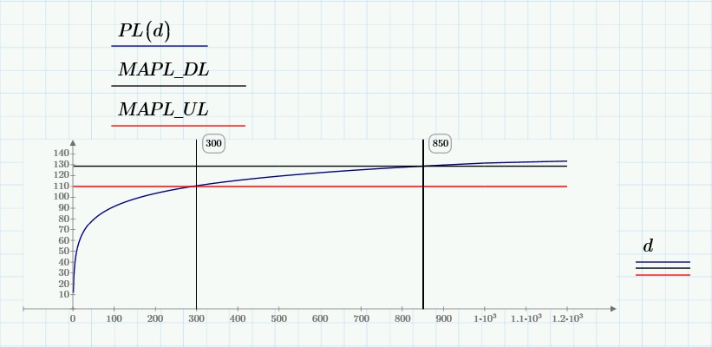

Рисунок 2 - График максимального радиуса соты в направлении UL и DL

Используя модель распространения Окамура-Хата получаем радиус соты в восходящем канале - 300 м и в нисходящем – 850 м. В результате, зона действия соты ограничена радиусом 300 м.

Вычислим реалый радиус соты, учитывая высоту подвеса БС и МС. Для этого воспользуемся т. Пифагора:

$$RENodeB=\sqrt{{300}^{2}-{\left(hENodeB-hUE\right)}^{2}}=292 м$$

## 4.3 Площадь покрытия базовой станции

Для двухсекторной БС:

$$SENodeB=1.73∙{RENodeB}^{2}=147630 кв. м$$

5 РАСЧЕТ ТРЕБУЕМОЙ ПРОПУСКНОЙ СПОСОБНОСТИ СЕТИ В ЧНН

Требуемая пропускная способность:

$$SpeedRequired=\frac{NumSub∙{10}^{3}∙SpeedTrafSub∙{10}^{6}∙8}{60∙60}=8.39 Гбит/с$$

# 6 РАСЧЕТ ПРОПУСКНОЙ СПОСОБНОСТИ БС

Число полезных ресурсных блоков в полосе 15 МГц:

$$NumResBlock=75$$

Циклический прификс:

$$CP=6$$

Число OFDM символов в одном блоке:

$$NumSumbolBlock=12∙CP=72$$

Число OFDM символов в подкадре (1 мсек):

$$NumSumbolSubframe=2∙NumSumbolBlock=144$$

Число OFDM символов в 1 сек.:

$$NumSumbolInsec=NumSumbolSubframe∙1000=144000 \frac{символ}{с}$$

Число OFDM символов в 1 сек во всей полосе частот:

$$NumSumbolInsecBW=NumSumbolInsec∙NumResBlock=10800000 \frac{символ}{с}$$

Для подсчета битовой скорости, возьмем значение среднее значение среди схем модуляции и кодирования - MCS №7 QAM16 1/3. При данной модуляции один OFDM символ кодирует 4 бита информации. КПД данной модуляции составляет 1/3.

Число бит в сек. во всей полосе частот:

$$кпд=1/3$$

$$NumBitsecBW=NumSumbolInsecBW∙4∙кпд=14.4 \frac{Мбит}{с}$$

# 7. РАСЧЕТ ТРЕБУЕМОГО КОЛИЧЕСТВА ОБОРУДОВАНИЯ

Требуемое количество базовых станций для обеспечения требований к нагрузке сети в ЧНН:

$$NumENodeBLoad=\frac{SpeedRequired∙{10}^{3}}{NumBitsecBW}=582$$

Требуемое количество базовых станций для обеспечения требований зоны покрытия:

$$NumENodeBS=\frac{CoveredArea∙{10}^{6}}{SENodeB}=1762$$

Таким образом, для обеспечения требуемой скорости и зоны обслуживания, необходимо 1762 базовых станций

Требуемое количество S-GW:

$$NumSGW=\frac{NumENodeBS}{MaxForSGW}=9$$

Требуемое количество MME:

$$NumSGW=\frac{NumENodeBS}{MaxForMME}=5$$

# 8. СХЕМА АРХИТЕКТУРЫ ПОСТРОЕННОЙ СЕТИ

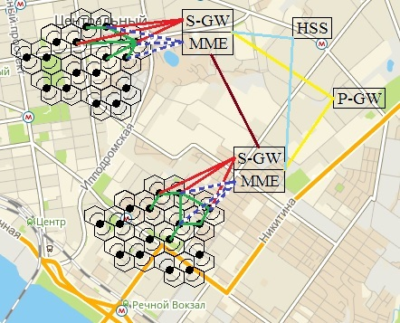

Рисунок 3 – Архитектура сети.

# ЗАКЛЮЧЕНИЕ

В ходе выполнения данной курсовой работы, я получил навыки расчета радиопокрытия заданной местности сети LTE.